INSTRUCTIVO PARA DILIGENCIAMIENTO DEL ACTA DE INICIO

- El Acta de Inicio de ejecución de contrato se debe elaborar una vez el supervisor y el contratista reciban el oficio de designación de supervisión de contrato por parte del abogado de la Dirección de Contractual, y no puede ser firmada con fecha anterior a la de creación del oficio.

- El oficio de designación de supervisión tiene una fecha de creación,

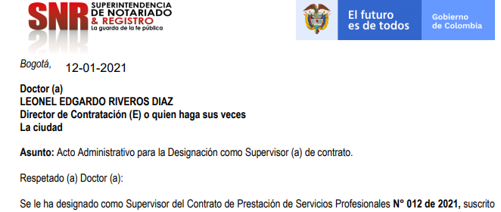

la cual se fija una vez se han cumplido los requisitos para iniciar la ejecución del contrato como lo son:

- Fecha de expedición de CRP

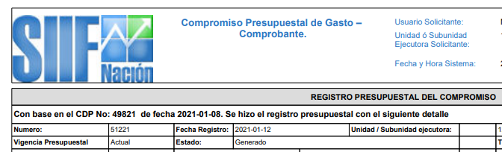

- Fecha de aprobación de póliza

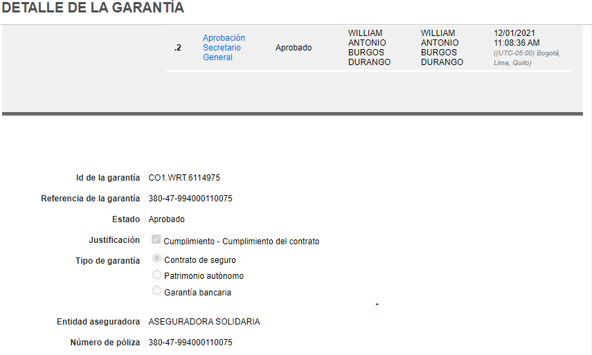

- Fecha de inicio de cobertura de ARL una vez realizado el correspondiente registro del contrato ante la administradora de riesgos.

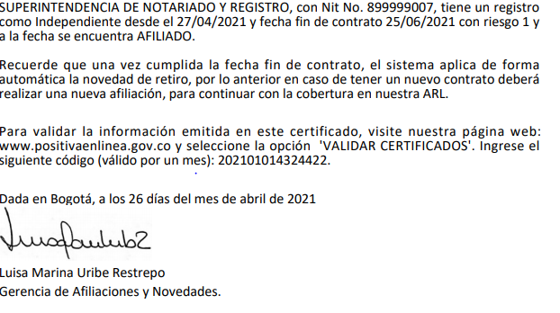

- Se debe tener en cuenta que las fechas incluidas en el acta deben corresponder a la realidad de ejecución del contrato y no puede ser retroactivas, es decir, no se puede por ejemplo firmar el acta el día 05 de abril y dejar como fecha de inicio el 04 de abril.
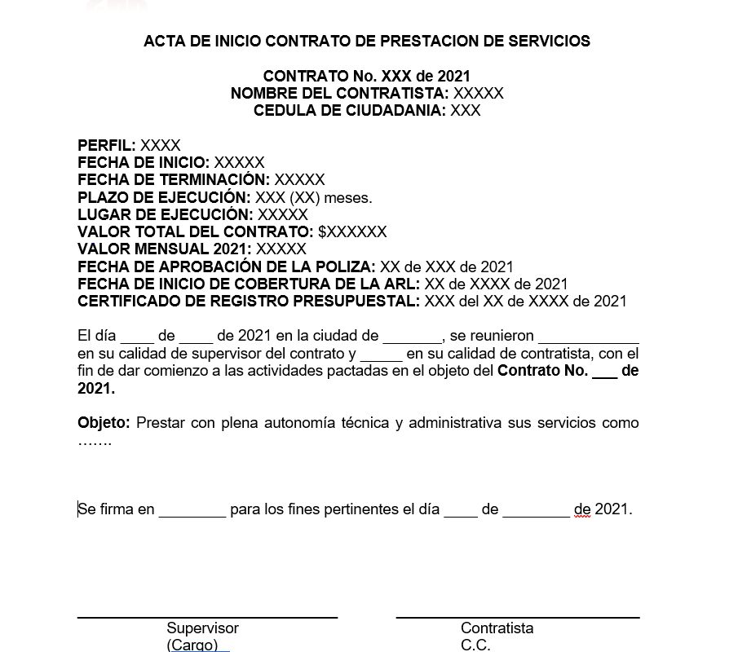

- En PERFIL se debe registrar si es ASISTENCIAL, AUXILIAR, TECNICO, PROFESIONAL ETC.

- Los datos de plazo de ejecución, lugar de ejecución, valor total del contrato, valor mensual del contrato y su objeto deber ser las mismas contenidas en las CONDICIONES ADICIONALES y PLATAFORMA SECOP II.

- El acta de inicio debe ser firmada por el contratista y quien se designó como supervisor según el oficio o quien haga sus veces en el cargo.

- Una vez firmada el acta de inicio, se debe remitir la misma al correo electrónico del abogado que remitió el oficio de designación de supervisión para registrar en plataforma la fecha de inicio de ejecución del contrato y se habiliten los puntos 7, 8 y 9 de la plataforma y el contratista pueda cargar evidencias.

